ФЕДЕРАЛЬНОЕ АГЕНТСТВО ЖЕЛЕЗНОДОРОЖНОГО ТРАНСПОРТА
Федеральное государственное бюджетное образовательное учреждение высшего образования
«Петербургский государственный университет путей сообщения
Императора Александра I»
(ФГБОУ ВО ПГУПС)

Кафедра «Бухгалтерский учет и аудит»

РАБОЧАЯ ПРОГРАММА
дисциплины
«БУХГАЛТЕРСКАЯ ФИНАНСОВАЯ ОТЧЕТНОСТЬ» (Б1.В.ОД.14)
для направления
38.03.02 «Менеджмент»
по профилю
«Финансовый менеджмент»
Форма обучения – очная, заочная

Санкт-Петербург
2016

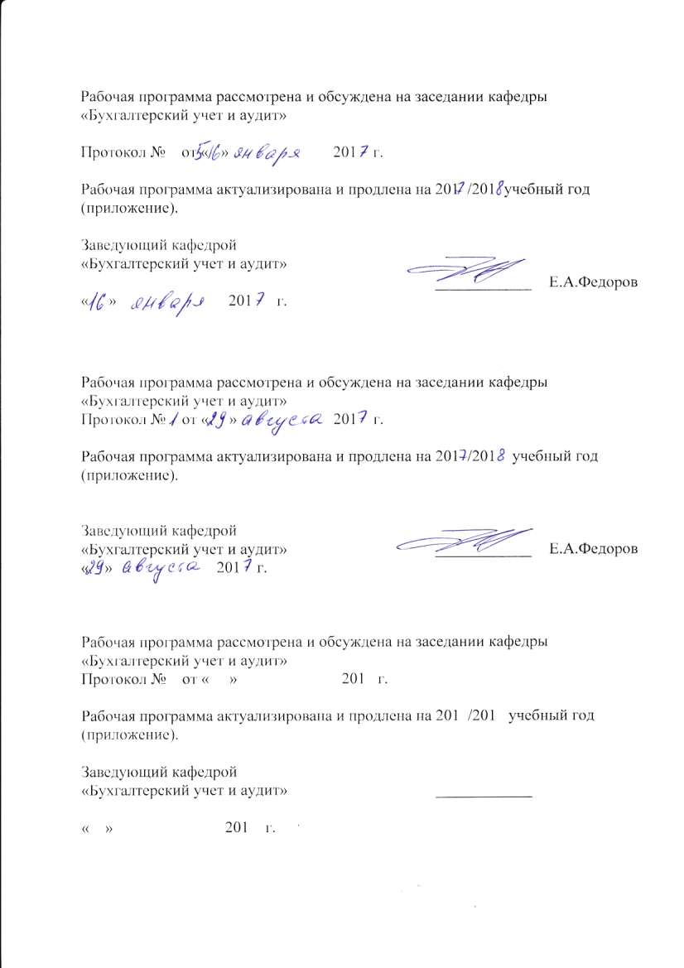
Рабочая программа рассмотрена и обсуждена на заседании кафедры
«Бухгалтерский учет и аудит»
Протокол № 5 от «16» января 2017 г.

Программа актуализирована и продлена на 2017/2018 учебный год (приложение).

Заведующий кафедрой  «Бухгалтерский учет и аудит» |  | Е.А. Федоров
«16» января 2017 г.

Рабочая программа рассмотрена и обсуждена на заседании кафедры
«Бухгалтерский учет и аудит»
Протокол № 1 от «29» августа 2017 г.

Программа актуализирована и продлена на 201__/201__ учебный год (приложение).

Заведующий кафедрой  «Бухгалтерский учет и аудит» | ____________
«29» августа 2017 г.

Рабочая программа рассмотрена и обсуждена на заседании кафедры
«Бухгалтерский учет и аудит»
Протокол № __ от «___» _________ 201 __ г.

Программа актуализирована и продлена на 201__/201__ учебный год (приложение).

Заведующий кафедрой  «Бухгалтерский учет и аудит» | ____________
«___» _________ 201 __ г.

ЛИСТ СОГЛАСОВАНИЙ
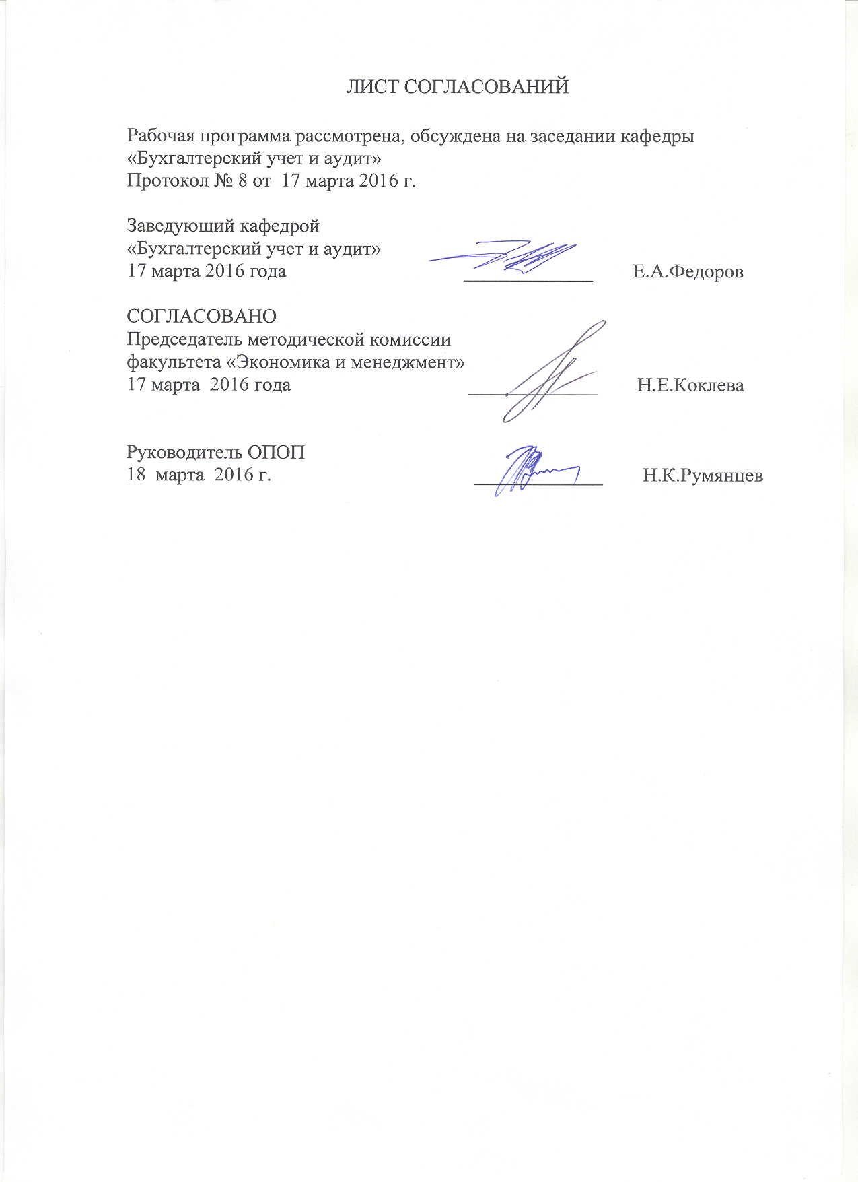
Рабочая программа рассмотрена, обсуждена на заседании кафедры «Бухгалтерский учет и аудит»
Протокол № 8 от «17» марта 2016 г.

Заведующий кафедрой  «Бухгалтерский учет и аудит» | __________ | Е.А. Федоров
«___» _________ 201 __ г.

Председатель методической комиссии факультета  «Экономика и менеджмент» | __________ | Н.Е. Коклева
«___» _________ 201 __ г.
Руководитель ОПОП  «___» _________ 201__ г. | __________ | Н.К.Румянцев

1. Цели и задачи дисциплины

Рабочая программа составлена в соответствии с ФГОС ВО, утвержденным «12» января 2016г., приказ № 7 по направлению 38.03.02 «Менеджмент», по дисциплине «Бухгалтерская финансовая отчетность».
Целью изучения дисциплины «Бухгалтерская финансовая отчетность» является формирование у обучающихся понимания состава, содержания и назначения бухгалтерской финансовой отчетности в системе бухгалтерского учета и во взаимоотношениях с внешними и внутренними пользователями отчетности.
Для достижения поставленной цели решаются следующие задачи:
- формирование знаний о содержании бухгалтерской (финансовой) отчетности, ее видах и составе;
- усвоение теоретических основ концепции бухгалтерской отчетности в отечественной и международной практике, ее нормативного регулирования;
- использование данных бухгалтерского учета хозяйственных операций для составления финансовой отчетности.

2. Перечень планируемых результатов обучения по дисциплине, соотнесенных с планируемыми результатами освоения основной профессиональной образовательной программы

Планируемыми результатами обучения по дисциплине являются: приобретение знаний, умений, навыков и/или опыта деятельности.
В результате освоения дисциплины обучающийся должен:
ЗНАТЬ:
- требования к заполнению форм отчетности;
- систему сбора, обработки и подготовки информации для составления бухгалтерской отчетности;
- сущность и особенности формирования финансовой отчетности на предприятиях различных видов деятельности.

УМЕТЬ:
- использовать нормативные правовые документы, регулирующие бухгалтерский учет в процессе составления бухгалтерской отчетности;
- использовать систему знаний для правильного отражения результатов хозяйственной деятельности в формах бухгалтерской отчетности;
- использовать данные счетов синтетического и аналитического учета с целью составления достоверной бухгалтерской отчетности;
- выявлять и исправлять допущенные ошибки в бухгалтерской отчетности;
- на основе типовых методик, действующей нормативно-правовой базы и примере конкретных данных составлять полный комплект форм бухгалтерской отчетности.

ВЛАДЕТЬ:
- приемами сбора, анализа и обработки данных, необходимых для составления финансовой отчетности;
- навыками формирования бухгалтерской (финансовой) отчетности;
- приемами формирования консолидированной финансовой отчетности группы организаций;
- навыками участия в совершенствовании и разработке учебно-методического обеспечения по дисциплине.

Приобретенные знания, умения, навыки и/или опыт деятельности, характеризующие формирование компетенций, осваиваемые в данной дисциплине, позволяют решать профессиональные задачи, приведенные в соответствующем перечне по видам профессиональной деятельности в п. 2.4 общей характеристики основной профессиональной образовательной программы (ОПОП).
Изучение дисциплины направлено на формирование следующих общекультурных компетенций (ОК):
- способностью использовать основы экономических знаний в различных сферах деятельности (ОК-3);
- способностью к самоорганизации и самообразованию (ОК-6).
Изучение дисциплины направлено на формирование следующих общепрофессиональных компетенций (ОПК):
- владением навыками поиска, анализа и использования нормативных и правовых документов в своей профессиональной деятельности (ОПК-1);
- способностью находить организационно-управленческие решения и готовностью нести за них ответственность с позиций социальной значимости принимаемых решений (ОПК-2);
- владением навыками составления финансовой отчетности с учетом последствий влияния различных методов и способов финансового учета на финансовые результаты деятельности организации на основе использования современных методов обработки деловой информации и корпоративных информационных систем (ОПК-5).
Изучение дисциплины направлено на формирование следующих профессиональных компетенций (ПК), соответствующих видам профессиональной деятельности, на которые ориентирована программа бакалавриата:
информационно-аналитическая:

владением навыками количественного и качественного анализа информации при принятии управленческих решений, построения экономических, финансовых и организационно-управленческих моделей путем их адаптации к конкретным задачам управления (ПК – 10)
владением навыками анализа информации о функционировании системы внутреннего документооборота организации, ведения баз данных по различным показателям и формирования информационного обеспечения участников организационных проектов (ПК-11)
умением применять основные принципы и стандарты финансового учета для формирования учетной политики и финансовой отчетности организации, навыков управления затратами и принятия решений на основе данных управленческого учета (ПК – 14)

Область профессиональной деятельности обучающихся, освоивших данную дисциплину, приведена в п. 2.1 общей характеристики ОПОП.
Объекты профессиональной деятельности обучающихся, освоивших данную дисциплину, приведены в п. 2.2 общей характеристики ОПОП.

3. Место дисциплины в структуре основной профессиональной образовательной программы

Дисциплина «Бухгалтерская финансовая отчетность» (Б1.В.ОД.14) относится к вариативной части и является обязательной дисциплиной.
4. Объем дисциплины и виды учебной работы

Для очной формы обучения:

Вид учебной работы | Всего часов | Семестр
 |  | 6
Контактная работа (по видам учебных занятий)  В том числе:  - лекции (Л)  - практические занятия (ПЗ)  - лабораторные работы (ЛР) | 32  16  16  - | 32  16  16  -
Самостоятельная работа (СРС) (всего) | 40 | 40
Контроль | 36 | 36
Форма контроля знаний | Экзамен | Экзамен
Общая трудоемкость: час / з.е. | 108/3 | 108/3

Для заочной формы обучения:

Вид учебной работы | Всего часов | Курс
 |  | 4
Контактная работа (по видам учебных занятий)  В том числе:  - лекции (Л)  - практические занятия (ПЗ)  - лабораторные работы (ЛР) | 14  8  6 | 14  8  6
Самостоятельная работа (СРС) (всего) | 85 | 85
Контроль | 9 | 9
Форма контроля знаний | Экзамен | Экзамен
Общая трудоемкость: час / з.е. | 108/3 | 108/3

5. Содержание и структура дисциплины

5.1 Содержание дисциплины

№ п/п | Наименование раздела дисциплины | Содержание раздела
1 | Бухгалтерская (финансовая) отчетность, ее сущность и содержание | Бухгалтерская (финансовая) отчетность как завершающий этап учетного процесса. Понятие бухгалтерской (финансовой) отчетности. Пользователи отчетности. Цели и задачи отчетности. Качественные характеристики отчетности. Нормативное регулирование бухгалтерской отчетности в РФ. Отчетный период. Виды бухгалтерской отчетности. Состав бухгалтерской отчетности. Основные формы отчетности. Возможность организации самостоятельной разработки форм бухгалтерской отчетности.
2 | Бухгалтерский баланс | Бухгалтерский баланс – основной документ бухгалтерской (финансовой) отчетности. Виды бухгалтерских балансов. Построение бухгалтерского баланса. Правила оценки статей баланса, содержание статей баланса. Техника составления бухгалтерского баланса.
3 | Отчет о финансовых результатах | Подготовка отчетных регистров к составлению отчета о финансовых результатах. Прибыли и убытки от обычных видов деятельности. Финансовые результаты от прочих видов деятельности. Взаимосвязь отчета о с налоговыми расчетами. Нераспределенная прибыль (убыток) отчетного года.
4 | Отчет об изменениях капитала | Отчет об изменениях капитала как отражение прироста и использования в отчетном году всех составляющих собственных средств организации. Подготовка учетных регистров к составлению отчета об изменениях капитала. Структура действующего отчета. Характеристика и порядок заполнения разделов. Балансовый принцип заполнения основных разделов. Взаимосвязь Бухгалтерского баланса и отчета об изменениях капитала.
5 | Отчет о движении денежных средств | Отчет о движении денежных средств как отражение движения всех потоков денежных средств организации. Подготовка учетных регистров к составлению отчета о движении денежных средств. Структура отчета. Характеристика разделов и порядок их заполнения. Взаимосвязь Бухгалтерского баланса и отчета о движении денежных средств.
6 | Пояснения к финансовым отчетам и их содержание | Назначение пояснений. Содержание и возможная структура (табличная, текстовая) пояснений.
7 | Консолидированная отчетность | Понятие сводной и консолидированной отчетности. Методы составления консолидированной отчетности
8 | Отчетность по сегментам деятельности | Понятие «информации по сегментам». Деление «информации по сегментам» на операционный и географический сегменты и их понятие. Условия включения информации по сегментам в бухгалтерскую отчетность

5.2 Разделы дисциплины и виды занятий

Для очной формы обучения:
№ п/п | Наименование раздела дисциплины | Л | ПЗ | ЛР | СРС
1 | Бухгалтерская (финансовая) отчетность, ее сущность и содержание | 2 | 2 | - | 4
2 | Бухгалтерский баланс | 2 | 2 | - | 6
3 | Отчет о финансовых результатах | 2 | 2 | - | 6
4 | Отчет об изменениях капитала | 2 | 2 | - | 4
5 | Отчет о движении денежных средств | 2 | 2 | - | 4
6 | Пояснения к финансовым отчетам и их содержание | 2 | 2 | - | 6
7 | Консолидированная отчетность | 2 | 2 | - | 6
8 | Отчетность по сегментам деятельности | 2 | 2 | - | 4
Итого |  | 16 | 16 |  | 40

Для заочной формы обучения:
№ п/п | Наименование раздела дисциплины | Л | ПЗ | ЛР | СРС
1 | Бухгалтерская (финансовая) отчетность, ее сущность и содержание | 1 |  |  | 10
2 | Бухгалтерский баланс | 1 | 1 |  | 10
3 | Отчет о финансовых результатах | 1 | 1 |  | 10
4 | Отчет об изменениях капитала | 1 | 1 |  | 10
5 | Отчет о движении денежных средств | 1 | 1 |  | 10
6 | Пояснения к финансовым отчетам и их содержание | 1 | 1 |  | 10
7 | Консолидированная отчетность | 1 | 1 |  | 15
8 | Отчетность по сегментам деятельности | 1 |  |  | 10
Итого |  | 8 | 6 |  | 85

6. Перечень учебно-методического обеспечения для самостоятельной работы обучающихся по дисциплине

№  п/п | Наименование раздела дисциплины | Перечень учебно-методического обеспечения
1 | Бухгалтерская (финансовая) отчетность, ее сущность и содержание | О бухгалтерском учете: Федеральный закон от 06 декабря 2011г. №402–ФЗ;  Положение по ведению бухгалтерского учета и бухгалтерской отчетности в РФ, утвержденное приказом МФ РФ от 29.07.98 г. №34 н. (с изменениями и дополнениями);  О формах бухгалтерской отчетности организаций. Утв. приказом Министерства финансов Российской Федерации от 2 июля 2010. №66н;  http://www.consultant.ru/ — официальный сайт компании «КонсультантПлюс» — общероссийская сеть распространения правовой информации
2 | Бухгалтерский баланс | Положение по бухгалтерскому учету "Бухгалтерская отчетность организации ПБУ 4/99. Утв. приказом Министерства финансов Российской Федерации от 06.07.99 N 43н (в ред. приказа Минфина РФ от 18.09.2006 N 115н);  http://www.consultant.ru/ — официальный сайт компании «КонсультантПлюс» — общероссийская сеть распространения правовой информации
3 | Отчет о финансовых результатах | Положение по бухгалтерскому учету "Доходы организации" ПБУ 9/99. Утв. приказом Минфина РФ от 6 мая 1999 г. N 32н (в ред. приказов Минфина РФ от 30.12.1999 N 107н, от 30.03.2001 N 27н, от 18.09.2006 N 116н, от 27.11.2006 N 156н);  Положение по бухгалтерскому учету "Расходы организации" ПБУ 10/99 Утв. приказом Минфина России от 6 мая 1999 г. N ЗЗн (в ред. приказов Минфина РФ от 30.12.1999 N 107н, от 30.03.2001 N 27н, от 18.09.2006 N 116н, от 27.11.2006 N 156н)  http://www.consultant.ru/ — официальный сайт компании «КонсультантПлюс» — общероссийская сеть распространения правовой информации
4 | Отчет об изменениях капитала | Положение по бухгалтерскому учету "Оценочные обязательства, условные обязательства и условные активы" ПБУ 8/2010. Утв. приказом Министерства финансов Российской Федерации от 13 декабря 2010 г. N 167н;  http://www.consultant.ru/ — официальный сайт компании «КонсультантПлюс» — общероссийская сеть распространения правовой информации
5 | Отчет о движении денежных средств | Положение по бухгалтерскому учету ПБУ 23/2010 « Отчет о движении денежных средств» Утв. приказом Министерства финансов Российской Федерации от 2 февраля 2011г. №11н;  http://www.consultant.ru/ — официальный сайт компании «КонсультантПлюс» — общероссийская сеть распространения правовой информации
6 | Пояснения к финансовым отчетам и их содержание | Положение по бухгалтерскому учету "Учетная политика организации" ПБУ 1/2008. Утв. приказом Министерства финансов Российской Федерации от 06.10.2008 N 106н;  http://www.consultant.ru/ — официальный сайт компании «КонсультантПлюс» — общероссийская сеть распространения правовой информации
7 | Консолидированная отчетность | Федеральный закон от 27.07.2010 N 208-ФЗ(ред. от 04.11.2014)"О консолидированной финансовой отчетности";  http://www.consultant.ru/ — официальный сайт компании «КонсультантПлюс» — общероссийская сеть распространения правовой информации
8 | Отчетность по сегментам деятельности | Положение по бухгалтерскому учету "Информация по сегментам" ПБУ 12/2000. Утв. приказом Министерства финансов Российской Федерации от 27 января 2000 г. N 11н (в ред. приказа Минфина РФ от 18.09.2006 N 115н);  http://www.consultant.ru/ — официальный сайт компании «КонсультантПлюс» — общероссийская сеть распространения правовой информации

7. Фонд оценочных средств для проведения текущего контроля успеваемости и промежуточной аттестации обучающихся по дисциплине

Фонд оценочных средств по дисциплине является неотъемлемой частью рабочей программы и представлен отдельным документом, рассмотренным на заседании кафедры и утвержденным заведующим кафедрой.

8. Перечень основной и дополнительной учебной литературы, нормативно-правовой документации и других изданий, необходимых для освоения дисциплины

8.1 Перечень основной учебной литературы, необходимой для освоения дисциплины
1. Ровенских, В. А. Бухгалтерская (финансовая) отчетность. [Электронный ресурс] / В. А. Ровенских, И. А. Слабинская. - Москва : Дашков и К, 2014. - 364 с. Режим доступа: http://ibooks.ru/reading.php?productid=342357;

8.2 Перечень дополнительной учебной литературы, необходимой для освоения дисциплины
1. Бухгалтерский финансовый учет. Учебник Керимов В. Э. Москва: Дашков и К, 2014 г. , 688 с. Режим доступа: http://ibooks.ru/reading.php?productid=342366
2. Широбоков, В.Г. Бухгалтерская (финансовая) отчетность в организациях АПК [Электронный ресурс] : учебник. — Электрон.дан. — М.: Финансы и статистика, 2010. — 145 с. — Режим доступа: http://e.lanbook.com/books/element.php?pl1_id=5382

8.3 Перечень нормативно-правовой документации, необходимой для освоения дисциплины
1. О бухгалтерском учете: Федеральный закон от 06 декабря2011г. №402–ФЗ;
2. Положение по ведению бухгалтерского учета и бухгалтерской отчетности в РФ, утвержденное приказом МФ РФ от 29.07.98 г. №34 н. (с изменениями и дополнениями);
3. Положение по бухгалтерскому учету "Учетная политика организации" ПБУ 1/2008. Утв. приказом Министерства финансов Российской Федерации от 06.10.2008 N 106н;
4. Положение по бухгалтерскому учету "Учет договоровстроительного подряда" ПБУ 2/2008. Утв. приказом Министерства финансов Российской Федерации от 24 октября 2008 г. N 116н;
5. Положение по бухгалтерскому учету "Учет активов и обязательств, стоимость которых выражена в иностранной валюте" ПБУ 3/2006. Утв. приказом Министерства финансов Российской Федерации от 27 ноября 2006 г. N 154н (в ред. приказа Минфина РФ от 25.12.2007 N 147н);
6. Положение по бухгалтерскому учету "Бухгалтерская отчетность организации ПБУ 4/99. Утв. приказом Министерства финансов Российской Федерации от 06.07.99 N 43н (в ред. приказа Минфина РФ от 18.09.2006 N 115н);
7. Положение по бухгалтерскому учету "Учет материально-производственных запасов" ПБУ 5/01. Утв. приказом Министерства финансов Российской Федерации от 09.06.2001 N 44н (в ред. приказов Минфина РФ от 27.11.2006 N 156н, от 26.03.2007 N 26н);
8. Положение по бухгалтерскому учету "Учет основных средств" ПБУ 6/01. Утв. приказом Министерства финансов Российской Федерации от 30.03.2001 N 26н (в ред. Приказов Минфина РФ от 18.05.2002 N 45н, от 12.12.2005 N 147н, от 18.09.2006 N 116н, от 27.11.2006 N 156н);
9. Положение по бухгалтерскому учету "События после отчетной даты" ПБУ 7/98. Утв. приказом Министерства финансов Российской Федерации от 25 ноября 1998 г. N 56н (в ред. приказа Минфина РФ от 20.12.2007 N 143н);
10. Положение по бухгалтерскому учету "Оценочные обязательства, условные обязательства и условные активы" ПБУ 8/2010. Утв. приказом Министерства финансов Российской Федерации от 13 декабря 2010 г. N 167н;
11. Положение по бухгалтерскому учету "Доходы организации" ПБУ 9/99. Утв. приказом Минфина РФ от 6 мая 1999 г. N 32н (в ред. приказов Минфина РФ от 30.12.1999 N 107н, от 30.03.2001 N 27н, от 18.09.2006 N 116н, от 27.11.2006 N 156н);
12. Положение по бухгалтерскому учету "Расходы организации" ПБУ 10/99Утв. приказом Минфина России от 6 мая 1999 г. N ЗЗн (в ред. приказов Минфина РФ от 30.12.1999 N 107н, от 30.03.2001 N 27н, от 18.09.2006 N 116н, от 27.11.2006 N 156н);
13. Положение по бухгалтерскому учету "Информация о связанных сторонах" ПБУ 11/2008. Утв. приказом Министерства финансов Российской Федерации от 29.04.2008 N 48н;
14. Положение по бухгалтерскому учету "Информация по сегментам" ПБУ 12/2000. Утв. приказом Министерства финансов Российской Федерации от 27 января 2000 г. N 11н (в ред. приказа Минфина РФ от 18.09.2006 N 115н);
15. Положение по бухгалтерскому учету "Учет государственной помощи" ПБУ 13/2000. Утв. приказом Министерства финансов Российской Федерации от 16 октября 2000 г. N 92н;
16. Положение по бухгалтерскому учету "Учет нематериальных активов" ПБУ 14/2007. Утв. приказом Министерства финансов Российской Федерации от 27.12.2007 N 153н;
17. Положение по бухгалтерскому учету "Учет расходов по займам и кредитам" ПБУ 15/2008. Утв. приказом Министерства финансов Российской Федерации от 06.10.2008 N 107н;
18. Положение по бухгалтерскому учету "Информация по прекращаемой деятельности" ПБУ 16/02. Утв. приказом Министерства финансов Российской Федерации от 2 июля 2002 г. N 66н (в ред. приказа Минфина РФ от 18.09.2006 N 116н);
19. Положение по бухгалтерскому учету "Учет расходов на научно-исследовательские, опытно-конструкторские и технологические работы" ПБУ 17/02. Утв. приказом Министерства финансов Российской Федерации от 19 ноября 2002г. №115н;
20. Положение по бухгалтерскому учету "Учет расчетов по налогу на прибыль организаций" ПБУ 18/02. Утверждено Приказом Минфина России от 19 ноября 2002 г. N 114 (в ред. приказа Минфина РФ от 11.02.2008 N 23н);
21. Положение по бухгалтерскому учету "Учет финансовых вложений" ПБУ 19/02. Утв. приказом Министерства финансов Российской Федерации от 10.12.2002 N 126н (в ред. приказов Минфина РФ от 18.09.2006 N 116н, от 27.11.2006 N 156н);
22. Положение по бухгалтерскому учету "Информация об участии в совместной деятельности" ПБУ 20/03. Утв. приказом Министерства финансов Российской Федерации от 24 ноября 2003 г. N 105н(в ред. Приказа Минфина РФ от 18.09.2006 N 116н);
23. Положение по бухгалтерскому учету "Изменения оценочных значений" ПБУ 21/2008. Утв. приказом Министерства финансов Российской Федерации от 06.10.2008 N 106н;
24. Положение по бухгалтерскому учету "Исправление ошибок в бухгалтерском учете и отчетности" ПБУ 22/2010.Утв. приказом Министерства финансов Российской Федерации от28июня 2010г. №63н;
25. Положение по бухгалтерскому учету ПБУ 23/2010 « Отчет о движении денежных средств» Утв. приказом Министерства финансов Российской Федерации от 2 февраля 2011г. №11н;
26. Методические указания по инвентаризации имущества и финансовых обязательств. Утв. приказом Министерства финансов РФ от 13 июня 1995г. №49;
27.О формах бухгалтерской отчетности организаций. Утв. приказом Министерства финансов Российской Федерации от 2 июля 2010. №66н;
28. Федеральный закон от 27.07.2010 N 208-ФЗ(ред. от 04.11.2014)"О консолидированной финансовой отчетности";

8.4 Другие издания, необходимые для освоения дисциплины
1. Бухгалтерская (финансовая) отчетность: методические указания по выполнению курсовой работы/ Е. А. Федоров, Е. А. Сучалкина, В. С. Федорова; ПГУПС, каф. "Бух.учет и аудит". - Санкт-Петербург: ПГУПС, 2013. - 42 с.
9. Перечень ресурсов информационно-телекоммуникационной сети «Интернет», необходимых для освоения дисциплины

- Информационно правовой портал Гарант [Электронный ресурс]. Режим доступа: http:// www.garant.ru/, свободный. — Загл. с экрана
- Консультант плюс. Правовой сервер [Электронный ресурс]. Режим доступа: http://www.consultant.ru/, свободный. — Загл. с экрана.
- Российская газета - официальное издание для документов Правительства РФ [Электронный ресурс]. Режим доступа: http://www.rg.ru, свободный. — Загл. с экрана.
- Электронная библиотека экономической и деловой литературы [Электронный ресурс]. Режим доступа: http://www.aup.ru/library/, свободный. — Загл. с экрана.
- Электронно-библиотечная система ibooks.ru [Электронный ресурс]. Режим доступа: http://ibooks.ru/ — Загл. с экрана.
- Электронно-библиотечная система ЛАНЬ [Электронный ресурс]. Режим доступа: https://e.lanbook.com/books — Загл. с экрана.
- Личный кабинет обучающегося и электронная информационно-образовательная среда [Электронный ресурс]. Режим доступа: http://sdo.pgups.ru (для доступа к полнотекстовым документам требуется авторизация).

10. Методические указания для обучающихся по освоению дисциплины

Порядок изучения дисциплины следующий:
- Освоение разделов дисциплины производится в порядке, приведенном в разделе 5 «Содержание и структура дисциплины». Обучающийся должен освоить все разделы дисциплины с помощью учебно-методического обеспечения, приведенного в разделах 6, 8 и 9 рабочей программы.
- Для формирования компетенций обучающийся должен представить выполненные типовые контрольные задания или иные материалы, необходимые для оценки знаний, умений, навыков и (или) опыта деятельности, предусмотренные текущим контролем (см. фонд оценочных средств по дисциплине).
- По итогам текущего контроля по дисциплине, обучающийся должен пройти промежуточную аттестацию (см. фонд оценочных средств по дисциплине).

11. Перечень информационных технологий, используемых при осуществлении образовательного процесса по дисциплине, включая перечень программного обеспечения и информационных справочных систем

Перечень информационных технологий, используемых при осуществлении образовательного процесса по дисциплине:
- технические средства (компьютерная техника, наборы демонстрационного оборудования);
- методы обучения с использованием информационных технологий (демонстрация мультимедийных материалов);
- личный кабинет обучающегося и электронная информационно-образовательная среда [Электронный ресурс]. Режим доступа: http://sdo.pgups.ru (для доступа к полнотекстовым документам требуется авторизация);
- интернет-сервисы и электронные ресурсы согласно п. 9 рабочей программы;
- программное обеспечение:
Дисциплина обеспечена необходимым комплектом лицензионного программного обеспечения, установленного на технических средствах, размещенных в специальных помещениях и помещениях для самостоятельной работы:
- операционная система Microsoft Windows;
- Microsoft Microsoft Office.

12. Описание материально-технической базы, необходимой для осуществления образовательного процесса по дисциплине

Материально-техническая база, необходимая для осуществления образовательного процесса по дисциплине включает в свой состав специальные помещения:
- учебные аудитории для проведения занятий лекционного типа, занятий семинарского типа, курсового проектирования (выполнения курсовых работ), групповых и индивидуальных консультаций, текущего контроля и промежуточной аттестации,
- помещения для самостоятельной работы;
- помещения для хранения и профилактического обслуживания учебного оборудования.
Специальные помещения должны быть укомплектованы специализированной мебелью и техническими средствами обучения, служащими для представления учебной информации большой аудитории. Для проведения занятий лекционного типа предлагаются наборы демонстрационного оборудования и учебно-наглядных пособий, обеспечивающие тематические иллюстрации, соответствующие примерным программам дисциплин (модулей), рабочим учебным программам дисциплин (модулей).
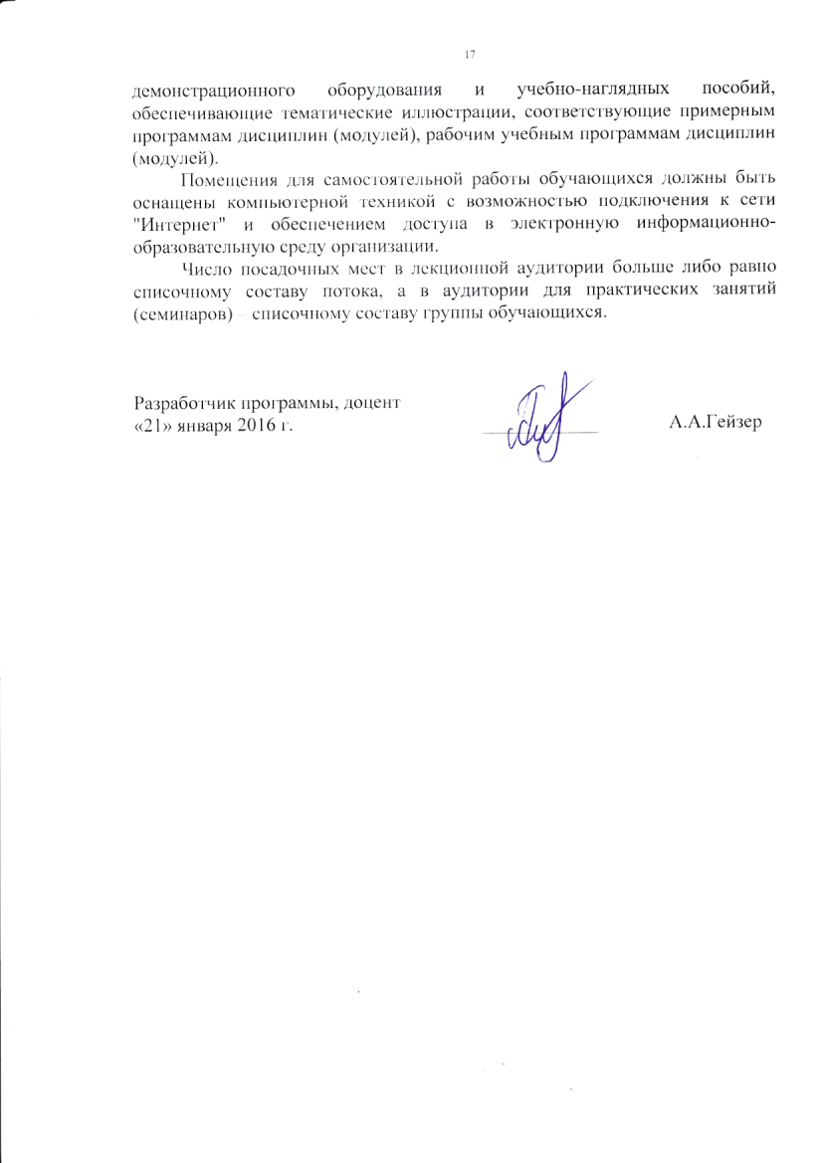
Помещения для самостоятельной работы обучающихся должны быть оснащены компьютерной техникой с возможностью подключения к сети "Интернет" и обеспечением доступа в электронную информационно-образовательную среду организации.
Число посадочных мест в лекционной аудитории больше либо равно списочному составу потока, а в аудитории для практических занятий (семинаров) – списочному составу группы обучающихся.

Разработчик программы, доцент  «21» января 2016 г. | ____________ | А.А.Гейзер

